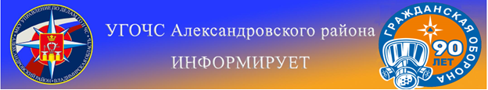
ПАМЯТКА «ОСТОРОЖНО, ГОЛОЛЕД!»
Гололед — это слой плотного льда, образовавшийся на поверхности земли, тротуарах, проезжей части улиц, на деревьях, проводах и т. д. при намерзании переохлажденного дождя и мороси (тумана).
Гололеду обычно сопутствуют близкая к нулю температура воздуха, высокая влажность, ветер. Корка намерзшего льда может достигать нескольких сантиметров.
Гололедица — скользкая дорога — это тонкий слой льда на поверхности земли, образующийся после оттепели или дождя в результате похолодания, а также замерзания мокрого снега и капель дождя. При гололеде значительно повышается риск получения уличных травм: ушибов, вывихов, переломов.
По данным медиков, в такие дни количество пострадавших увеличивается в 2 раза. Если в прогнозе погоды дается сообщение о гололеде или гололедице, примите меры для снижения вероятности получения травмы.
Обратите внимание на свою обувь:
- подберите нескользящую обувь с подошвой на микропористой основе;
- если таковой не имеется, наклейте на подошву лейкопластырь или изоляционную ленту, можете натереть подошвы песком (наждачной бумагой);
- откажитесь от высоких каблуков.
Как действовать при гололеде (гололедице):
- смотрите себе под ноги, старайтесь обходить опасные места;
- если ледяную «лужу» обойти невозможно, то передвигайтесь по ней, как лыжник, небольшими скользящими шажками;
- наступать следует на всю подошву, ноги слегка расслабить в коленях;
-руки по возможности должны быть свободны, старайтесь не носить тяжелые сумки, не держите руки в карманах - это увеличивает вероятность падения;
- будьте предельно внимательным на проезжей части дороге, не торопитесь, и тем более не бегите;
- старайтесь обходить все места с наклонной поверхностью;
- пожилым людям рекомендуется использовать трость с резиновым наконечником или специальную палку с заостренными шипами;
- если вы поскользнулись, присядьте, чтобы снизить высоту падения;
- в момент падения постарайтесь сгруппироваться, и, перекатившись, смягчить удар о землю;
- не пытайтесь спасти вещи, которые несёте в руках;
- не торопитесь подняться, осмотрите себя, нет ли травм, попросите прохожих людей помочь вам.
Напоминаем номер телефона экстренной службы: 112 8 (49244) 2-34-12

